附件

网上申报流程
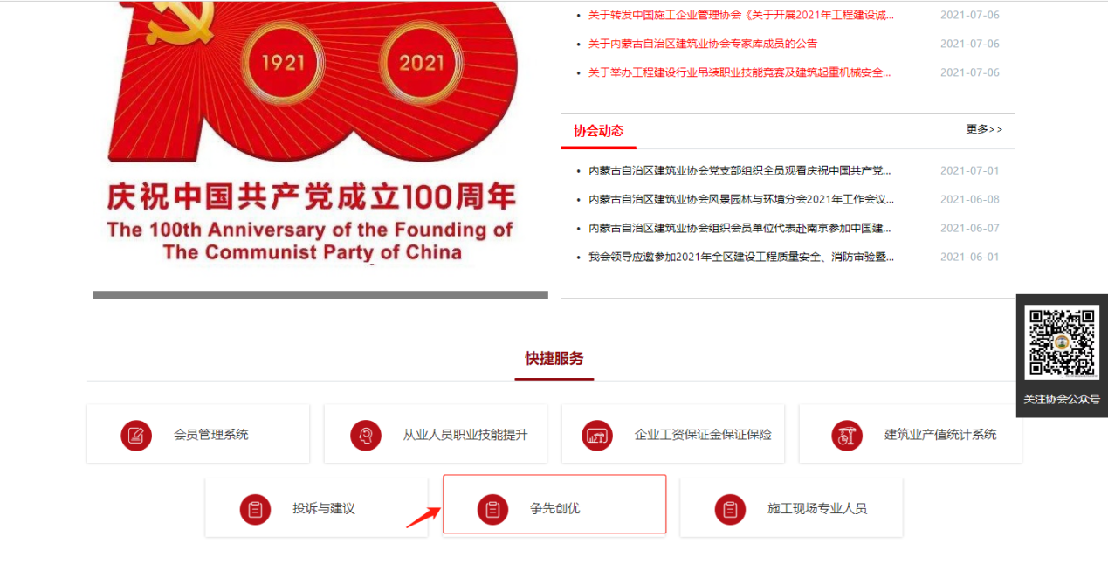
一、进入内蒙古自治区建筑业协会官网（http://www.nmgjzyxh.com/），点击“争先创优”进入申报系统。

二、会员企业可直接用预留的企业经办人手机号作为账号登录系统，初始密码为：123456；新申请入会的企业，先注册个人账户再创建企业申请入会即可。
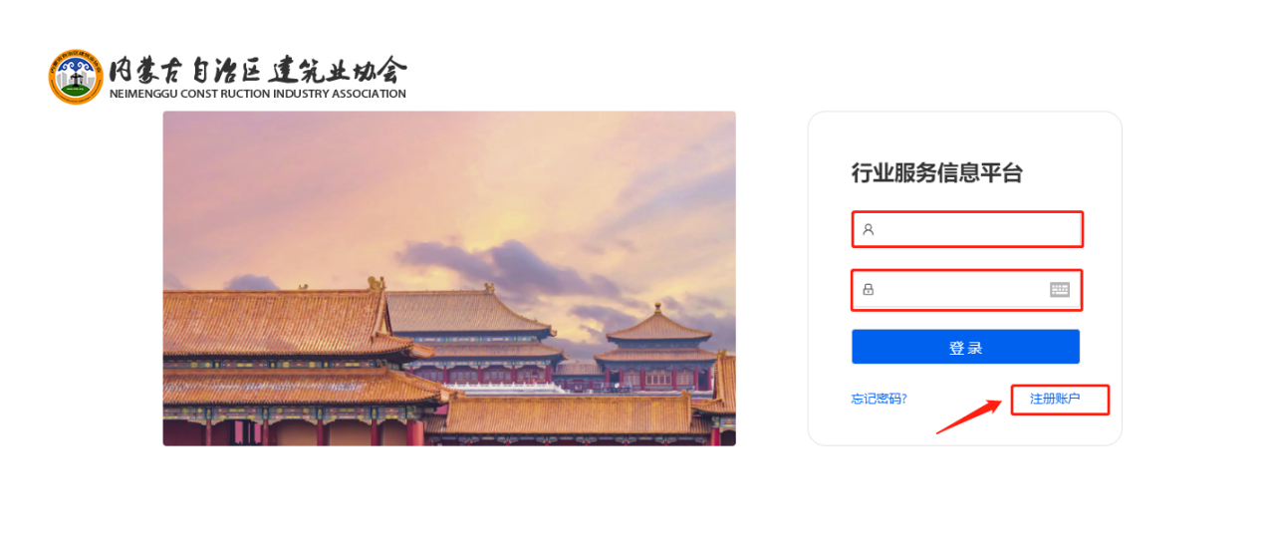

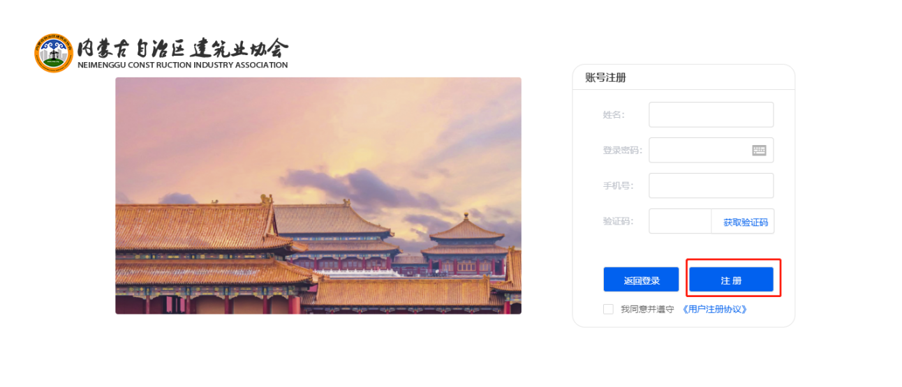

三、注册完成后输入账号密码进入申报页面。
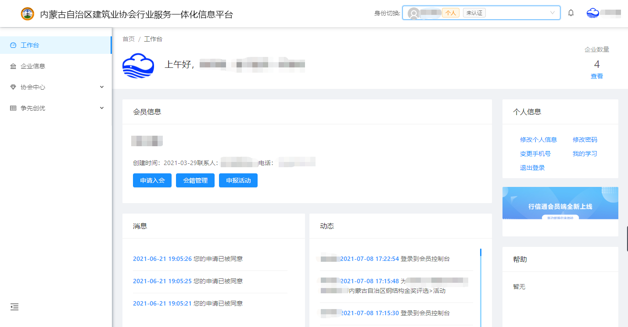

四、申报活动主体必须是企业，需要进行身份切换才可进行下一步申报，具体步骤：点击企业信息，选择加入企业或企业入驻，完成注册、认证后（会员服务部0471-6915199），身份切换栏会显示企业名称，点击企业，即可完成身份切换。

企业信息，加入企业/企业入驻
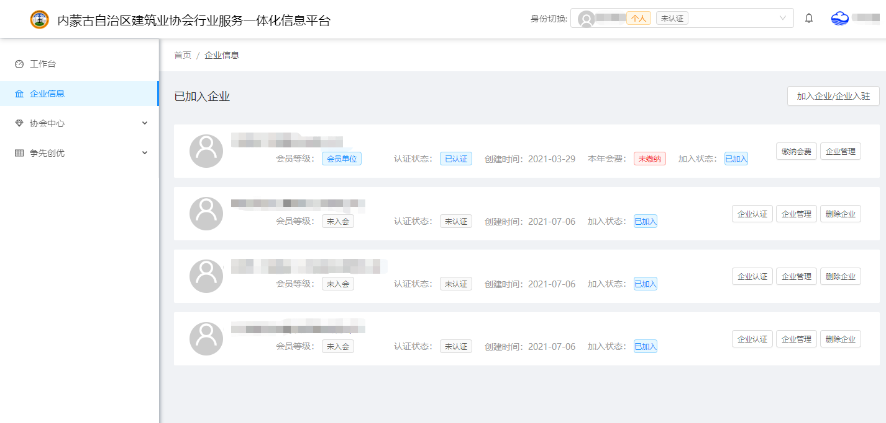

身份切换，从个人切换到企业
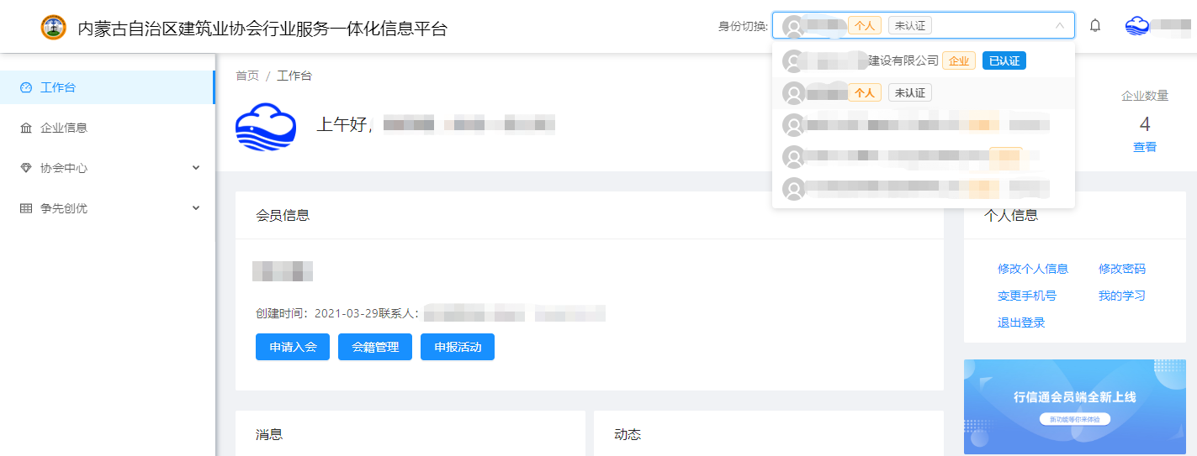

切换完成，以企业为主体
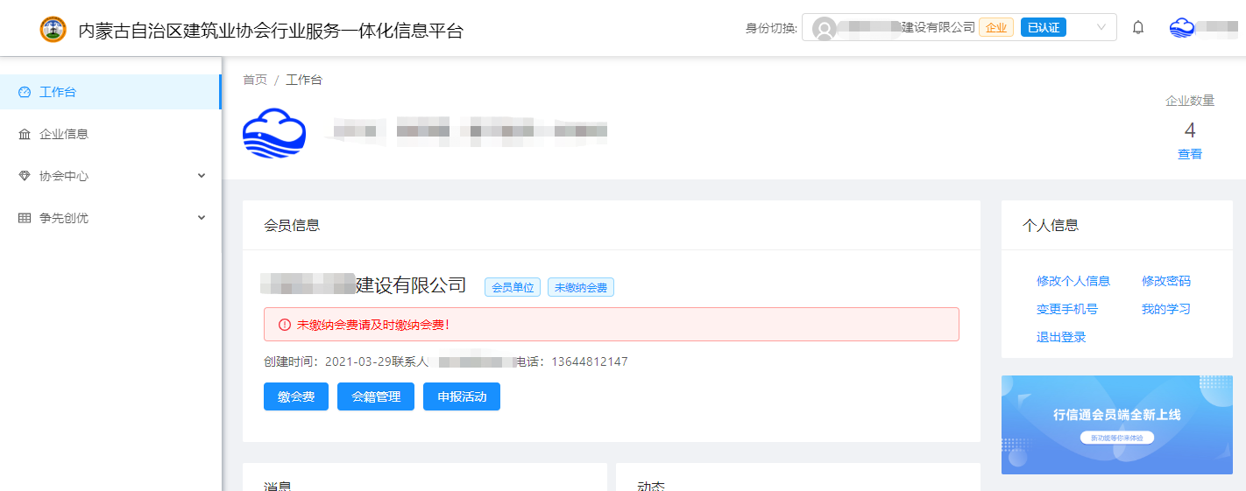

五、点击“争先创优—创优申报”或“申报活动”进入到奖项列表并选择要申报的奖项，点击“查看”。
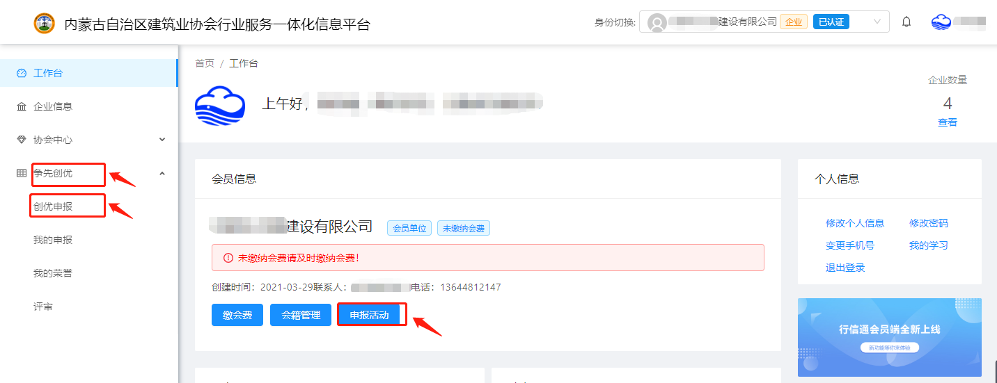

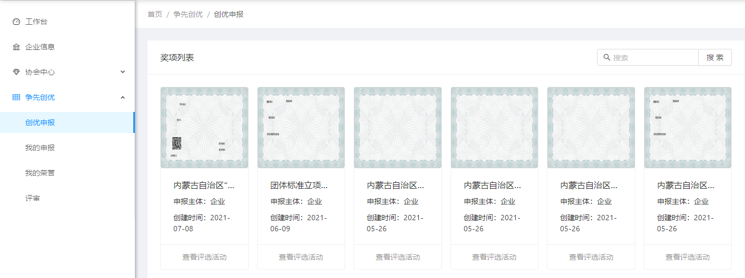

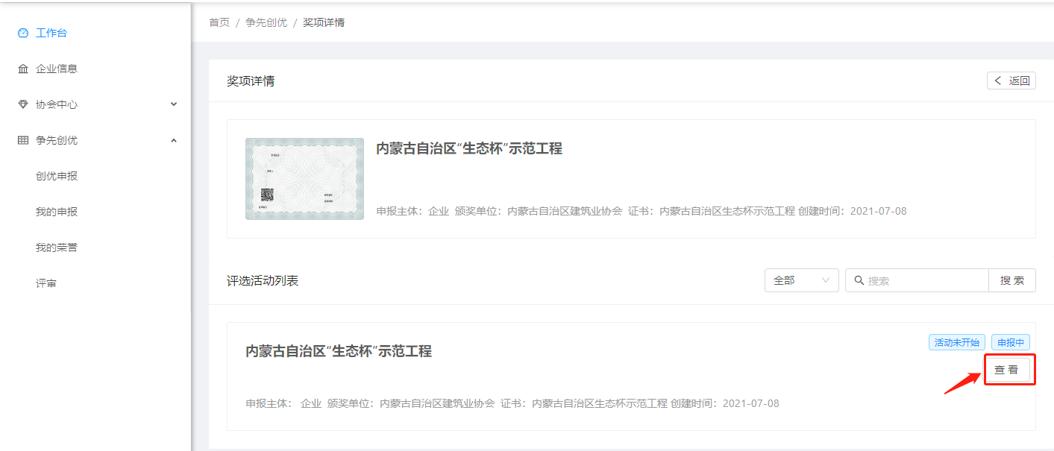

六、点击“免费申报”进入申报流程，相应资料附件，可从右下角申请资料下载。
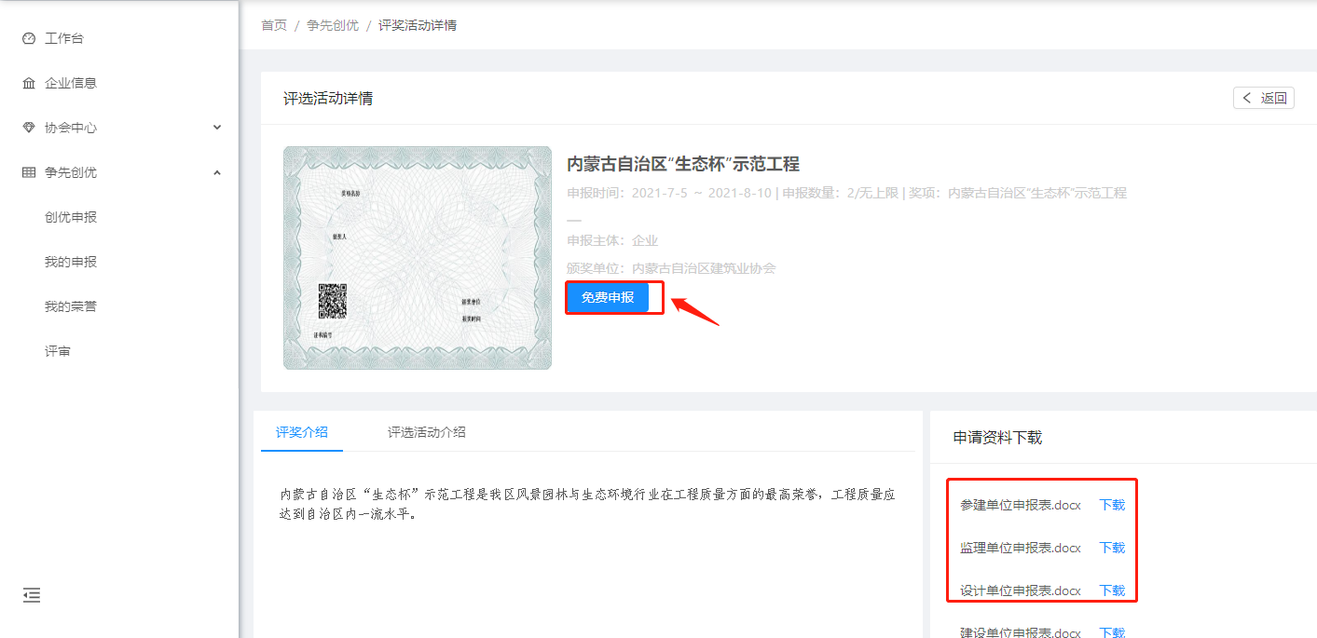

七、选择对应推荐盟市进行申报。
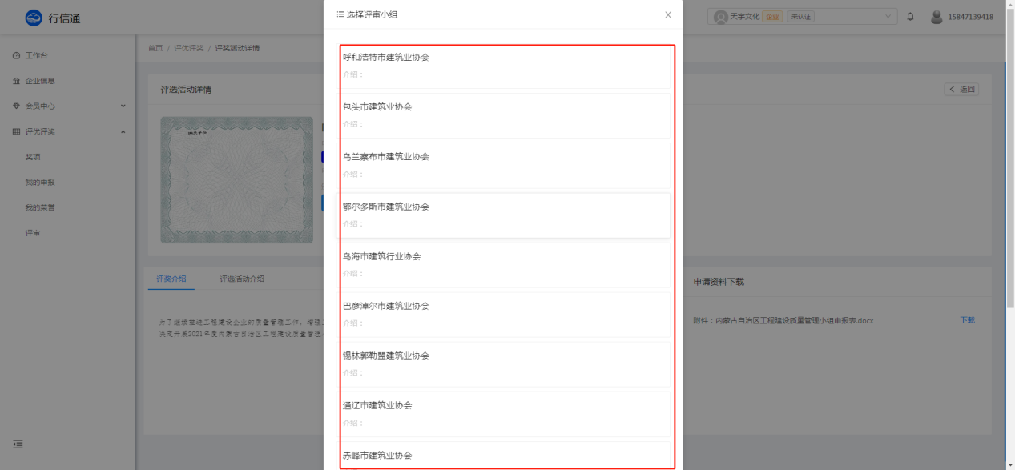

八、根据实际情况进行申报信息填写，上传相应申报表和有关资料，点击保存并提交。保存完成后，可继续编辑相应内容，提交后不可修改。
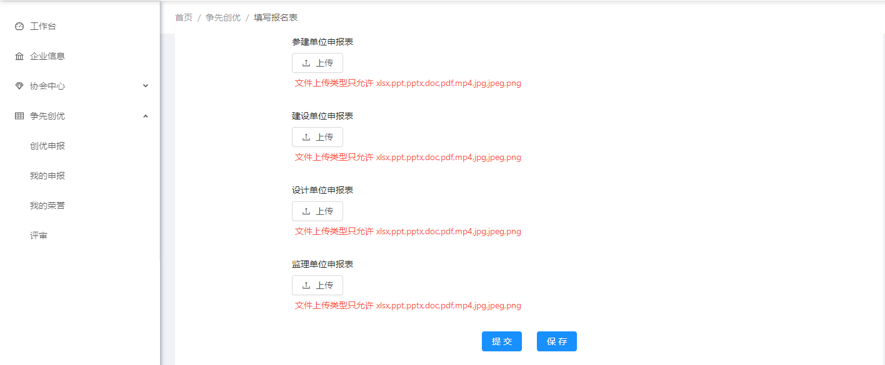

九、提交后可进入“我的申报”中查看已经申报的活动评审信息及进度。
